Iván Moreno

programacion@ant-aplicaciones.es

Ateneapp

Primera entrega de seguimiento

Contenido

1. Pantalla de selección. 2

Datos Usuario 2

Datos Técnicos 2

2. Pantalla de verificación. 3

3

Datos Usuario 3

Datos Técnicos 3

3. Pantalla de ALUMNO. 4

Datos Usuario 4

Datos Técnicos 4

4. Pantalla de PADRES. 5

Datos Usuario 5

Datos Técnicos 5

5. Pantalla de PROFESORES. 6

Datos Usuario 6

Datos Técnicos 6

CONCLUSIONES 7

# Pantalla de selección.

Pantalla para seleccionar con qué tipo de usuario acceder al sistema.



## Datos Usuario

Esta pantalla interpreta un nuevo usuario y este usuario tendrá que elegir entre una de las siguientes opciones.

Esta pantalla es simple ya que solo tiene que pulsar uno de los 3 botones. Cualquiera de los 3 botones te llevara a la misma pantalla para verificar la identidad (Login)

## Datos Técnicos

Esta pantalla es un layout simple con 3 imágenes redireccionadas al mismo sitio. Lo único que cambia es lo que le pide a la base de datos. Si seleccionamos en Zona de Alumnos cargara en memoria todas las id,usuarios y contraseñas solo de los alumnos. Con esto se pretende maximizar el rendimiento de la aplicación y exigirle lo menos posible al servidor.

# Pantalla de verificación.

Pantalla para introducir el usuario y contraseña registrados en la aplicación.

## 

## Datos Usuario

Esta pantalla es para el control de la verificación de acceso al sistema, también conocido como Login.

Aquí abra que meter los datos de usuario y la contraseña y te dará acceso a todos los datos del usuario registrado.

## Datos Técnicos

El sistema de Login ataca al servidor para poder acceder a los datos. Este recoge los datos del usuario que hayamos elegido y los compara con los que añadamos en los campos para rellenar. Se hará una comprobación cada vez que se pulse el botón. En el caso de que sea correcto se irá directamente a la pantalla de servicios correspondientes de cada usuario.

Para hacer pruebas se pondrá un usuario por defecto que se llamará:

Usuario: admin

Contraseña: 1234

(Este usuario solo servirá para poder ver las pestañas de servicios y probarlas)

# Pantalla de ALUMNO.

Pantalla para mostrar y elegir los diferentes servicios al ser registrado como alumno.



## Datos Usuario

Esta pantalla contendrá todos los datos del alumno que se haya registrado y abajo un pequeño menú con imágenes para seleccionar los diferentes servicios que puede hacer dentro de la aplicación.

## Datos Técnicos

Esta pantalla hace una llamada al servidor para obtener todos los datos del alumno en cuestión.

Como se puede ver saldría una imagen del niño en cuestión almacenada en el servidor y los datos a su derecha. Esta imagen esta subida al servidor y se accede a ella a través de una url. Esa url es la que esta almacenada en la base de datos y es la que leemos para añadirla al sitio, se adapta y se redimensiona para que quede adaptado al entorno.

También se detalla abajo del todo el nombre de usuario registrado.

Actualmente esto todavía no está implementado y son datos de prueba. Lo único que faltaría es hacer la llamada al servidor como está hecha en el login.

# Pantalla de PADRES.

Pantalla para mostrar y elegir los diferentes servicios al ser registrado como padre.

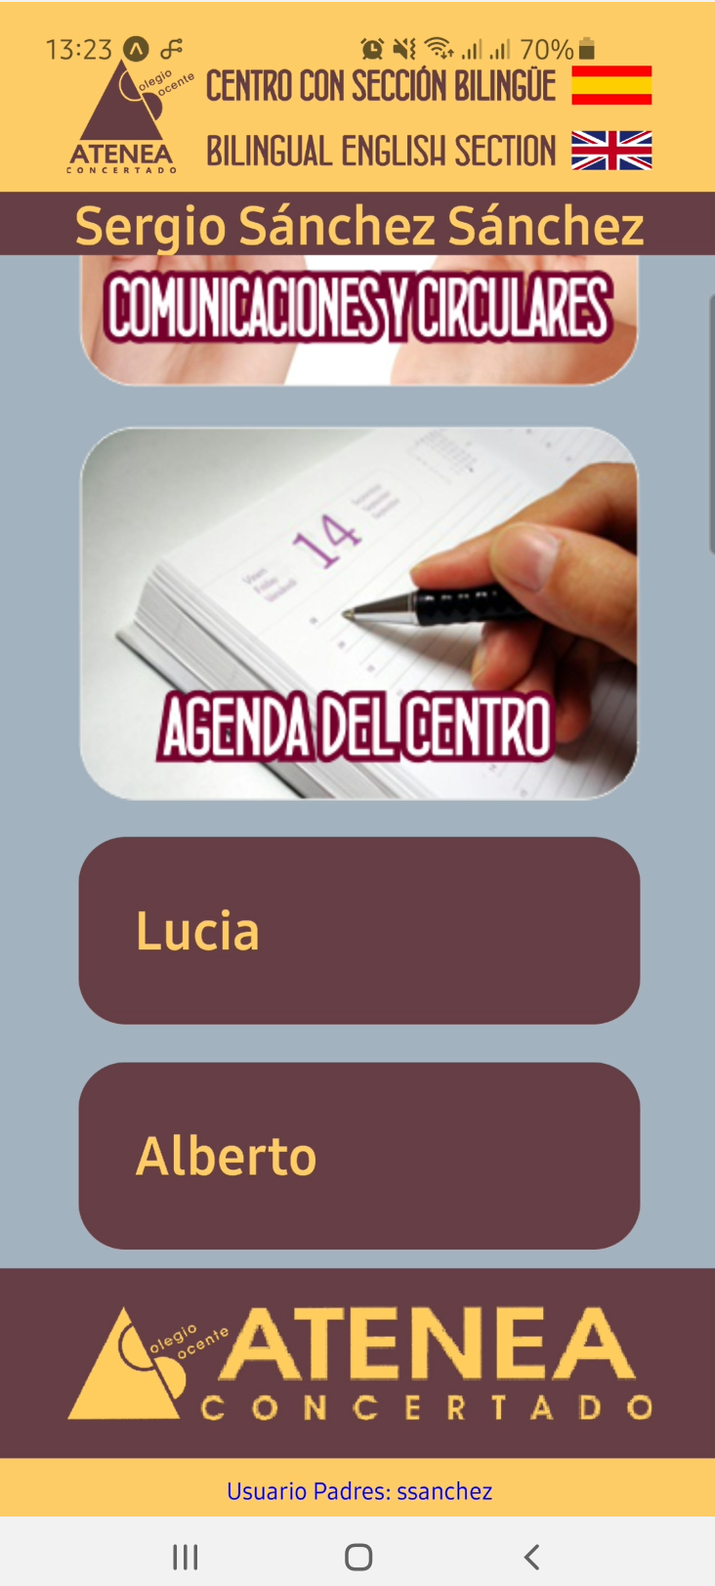

## Datos Usuario

Esta pantalla contendrá todos los datos de los padres que se hayan registrado con un gran menú con imágenes para seleccionar los diferentes servicios que puede hacer dentro de la aplicación como padres. También se les incluirán a sus hijos como opciones de servicio para poder acceder a los datos y servicios de sus hijos.

## Datos Técnicos

Esta pantalla hace una llamada al servidor para obtener todos los datos de los padres.

Se puede observar que incluiría los diferentes servicios y abajo se añade a los hijos del padre registrado para que pueda acceder a los datos y servicios de sus hijos.

Actualmente esto todavía no está implementado y son datos de prueba. Los hijos no son reales y habría que añadirlos a los datos del array una vez implementada la llamada a la base de datos.

# Pantalla de PROFESORES.

Pantalla para mostrar y elegir los diferentes servicios al ser registrado como profesor.



## Datos Usuario

Esta pantalla tendrá todos los servicios que tiene disponible el profesor registrado.

## Datos Técnicos

Esta pantalla hace una llamada al servidor para obtener todos los datos del profesor.

Actualmente esto todavía no está implementado. Los datos del nombre y el usuario están guardados en variables globales

# CONCLUSIONES

La idea es representar un poco la estructura y el diseño del proyecto. Toda la implementación del mismo llevaría mucho más tiempo. Actualmente está App ya sería perfectamente compilable pero carece de funciones. Al compilar esta versión solo obtendría acceso a la base de datos de prueba que está abierto en el ordenador donde se está realizando el programa, resumiendo, solo se puede probar si se está al lado del ordenador donde está la base de datos de prueba.

Se realizarán las siguientes acciones si el proyecto sigue adelante:

1. Obtener los datos del usuario registrado.
2. Cambiar las contraseñas de los profesores y quitarles el cifrado.
3. Mostrar los verdaderos hijos que tenga cada Padre.
4. Realizar controles de sesión.
5. Hacer alguna prueba de notificaciones.